Федеральное государственное бюджетное образовательное учреждение высшего образования   
«Саратовский государственный технический университет имени Ю. А. Гагарина»

Кафедра прикладных информационных технологий

**Практическая работа по курсу**

**Интеллектуальные информационные системы и технологии на тему:**

**«Разработка экспертной системы для поддержки принятия решений по выбору одежды»**

Выполнил студент б1-ИФСТ-31,

Яновский Евгений Валерьевич

Проверил преподаватель

Кошкина Елена Васильевна

План практических занятий 6-7 по курсу

Интеллектуальные информационные системы и технологии

**Тема занятий**

**Самостоятельная работа на тему:**

**«Разработка экспертной системы для поддержки принятия решений по выбору одежды»**

Целью практических занятий является разработка экспертной системы в среде CLIPS, которая реализует (частично) подготовленные вами данные и знания о верхней одежде конкретного студента. В процессе работы вы будете описывать функции для организации диалога, факты и правила вашей базы знаний об использования своей одежды в повседневной жизни. Описание всех фактов, правил и вариантов вывода необходимо снабдить скриншотами программы CLIPS.

Окончательный отчет должен содержать стандартный титульный лист (образе титульного листа в приложении). На каждом этапе добавляйте в отчёт скриншоты CLIPS, с комментариями.

**Первый этап выполнения работы. Описание используемых для организации диалога функций.**

Перечислите все используемые в системе функции (предлагается использовать те функции, которые имеются в примерах, предложенных преподавателем)

|  |  |  |
| --- | --- | --- |
| Функции | | |
| Неформальное описание на русском языке | Имя функции | Код, определяющий функцию в CLIPS |
| вывод текста на экран | printout | (printout t "Текст") |
| чтение введенных пользователем данных | read | (read) |
| добавление факта в базу знаний | assert | (assert (факт)) |
| удаление факта из базы знаний | retract | (retract (факт)) |
| добавление факта в базу знаний в виде строки | assert-string | (assert-string "(ф  акт)") |
| очистка базы знаний | clear | (clear) |

**Второй этап выполнения работы. Описание фактов предметной области**

Опишите ВСЕ факты, которые используются в экспертной системе – те, которые будут вводиться в качестве исходных, задаваемых для организации вывода

|  |  |  |
| --- | --- | --- |
| Факты | | |
| Неформальное описание на русском языке | Имя в системе CLIPS (на английском языке) | Команда CLIPS, добавляющая факт |
| Цель выхода из дома – посещение занятий в университете | I'm going to the university | assert(I'm going to the university) |
| На улице холодно | cold | (assert (cold)) |
| На улице тепло | warm | (assert (warm)) |
| На улице дождь | rain | (assert (rain)) |
| Предмет верхней одежды | jacket | (assert (jacket)) |
| Предмет верхней одежды | pants | (assert (pants)) |
| Предмет верхней одежды | coat | (assert (coat)) |
| Предмет верхней одежды | down-jacket | (assert (down-jacket)) |
| Предмет верхней одежды | shirt | (assert (shirt)) |
| Предмет верхней одежды | socks | (assert (socks)) |
| Предмет верхней одежды | windbreaker | (assert (windbreaker)) |
| Цвет верхней одежды | black | (assert (black)) |
| Цвет верхней одежды | white | (assert (white)) |
| Предмет верхней одежды | shorts | (assert (shorts)) |

Перечислить в таблицах имеющиеся в системе факты (должны соотноситься с фактами, описанными в вашей первой практической работе) предметы верхней одежды с указанием их привычного названия в рамках предложенной классификации.

Каждый предмет (частично) одежды снабжается перечисленными выше в таблице фактами. Всего предлагается ввести определения не менее 10 фактов.

**Третий этап выполнения работы. Описание правил предметной области**

Опишите ВСЕ правила, которые используются в экспертной системе – те, которые будут использоваться в различных вариантах вывода

|  |  |  |
| --- | --- | --- |
| Правила | | |
| Неформальное описание на русском языке | Имя правила в системе CLIPS (на английском языке) | Команда CLIPS, добавляющая факт |
| Если я… | <Rule Name> | defrule … |
| Если цель выхода – посещение занятий в университете, то надо одеть куртку или пальто | I'm going to the university | (defrule university (I'm going to the university) => (printout t "Wear coat or jacket." crlf) (assert-string "(wear jacket or coat)")) |
| Если погода холодная и цвет верхней одежды черный, то надо одеть пуховик | defrule cold-black | (defrule cold-black (cold) (black) => (printout t "Wear windbreaker." crlf) (assert-string "(wear down-jacket)")) |
| Если погода теплая и цвет верхней одежды белый, то надо одеть ветровку | warm-white | (defrule warm-white (warm) (white) => (printout t "Wear jacket." crlf) (assert-string "(wear windbreaker)")) |
| Если погода дождливая, то надо одеть куртку | rain | (defrule rain (rain) => (printout t " wear jacket." crlf) (assert-string "(wear jacket)")) |

Перечислить в таблицах имеющиеся в системе правила (должны соотноситься с правилами, описанными в вашей первой практической работе) – правила, которыми вы пользуетесь при выборе одежды в различных условиях

Всего предлагается ввести определения не менее 4-5 правил.

**Четвёртый этап выполнения работы. Демонстрация различных вариантов вывода в зависимости от введённых фактов.**

Предложить 2-3 варианта вывода при различных наборах исходных фактов. По крайней мере один факт должен вводиться с использованием диалоговой функции

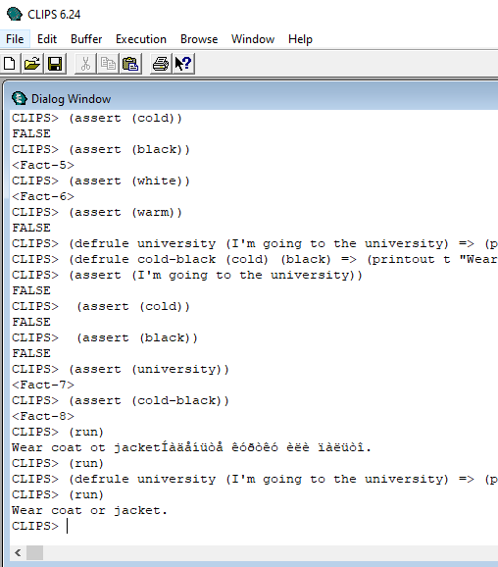

Рисунок 1. Пример первый

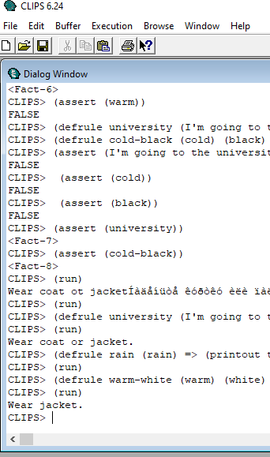

Рисунок 2. Пример второй